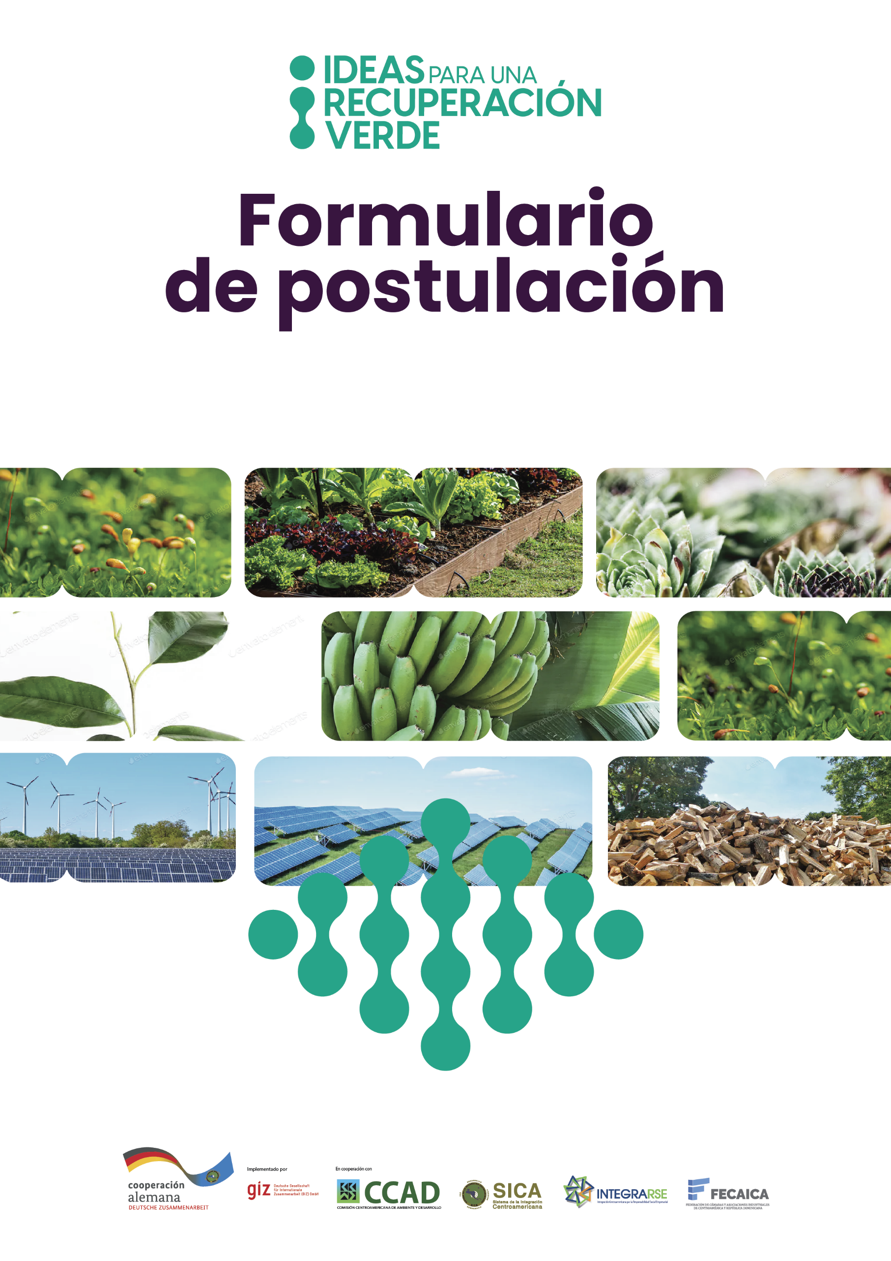

Nombre de la empresa | Título de la idea
Insertar su texto aquí | Insertar su texto aquí

2do. Concurso Regional de
Ideas para una Recuperación Verde
Formulario de postulación
Gracias por interesarse en el 2do. Concurso Regional de Ideas para una Recuperación Verde, por favor complete el siguiente formulario de declaración de interés en participar.
15.08.2022 | Plazo de entrega final
Para entrar en el concurso y ser eligible para el apoyo del programa regional Ideas para una Recuperación Verde en América Central y República Dominicana (IR Verde) de la GIZ y de las organizaciones colaboradoras, se requiere completar el presente formulario de postulación con el mayor grado de detalle posible y enviarlo al correo recuperacion.verde@giz.de hasta el 15.08.2022 a las 23:59 PM. Después de esta fecha, ya no se aceptarán propuestas de ideas. Las propuestas se evaluarán de acuerdo con el proceso descrito en el reglamento del concurso.

I. Información general del solicitante
Nombre | Insertar nombre de la empresa o red
País | Insertar país
Persona de contacto  (Nombre completo, cargo) | Insertar persona de contacto
Teléfono(s) de contacto | Insertar número de teléfono
Correo electrónico | Insertar correo electrónico
Sector o rubro  (p.ej. indústria, turismo, agricultura, etc.) | Insertar sector
Año de fundación | Insertar año de fundación
Forma jurídica | Insertar forma jurídica
Número del registro mercantil | Insertar número de registro mercantil
Ventas anuales  (especifique año, en USD) | Insertar ventas anuales
Número de empleados | Insertar número de empleados

II. Información general sobre el proyecto propuesto
Título del proyecto/propuesta  (favor de utilizar un título conciso) | Insertar título
Ubicación del proyecto  (especifique país(es), estado, región, etc.) | Insertar ámbito de aplicación
Objetivo principal | Resumir objetivo principal en una frase
Duración del proyecto  (máx. 12 meses) | Insertar estimación del total de meses
Plan provisional de costes
(Desglose aproximado de los costes según el estado actual de la planificación, en USD. Adicionalmente, puede especificar en paréntesis para qué se pretende utilizar la partida propuesta o solicitada)
Ítem | Contribución de su empresa/red empresarial | Contribución solicitada al programa IR Verde
Personal | Estimación en USD | Estimación en USD
Expertos externos/Consultorías | Estimación en USD | Estimación en USD
Talleres/Eventos | Estimación en USD | Estimación en USD
Materiales | Estimación en USD | Estimación en USD
Otros costes | Estimación en USD | Estimación en USD
Total | Suma total de su contribución propuesta | Suma total de la contribución solicitada

III. Impacto esperado de la propuesta
Componente verde en la idea de negocio propuesto | Escoger Sí/No | NA
Especifique en palabras clave
Mantiene empleo  (valor estimado, también se pueden considerar efectos en la cadena de valor) | Escoger Sí/No | Cantidad esperada de empleos mantenidos
de estos aprox. para mujeres |  | Insertar porcentaje
Creación de nuevos empleos  (valor estimado, también se pueden considerar efectos en la cadena de valor) | Escoger Sí/No | Cantidad esperada de empleos creados
de estos aprox. para mujeres |  | Insertar porcentaje
El proyecto tiene un componente de digitalización | Escoger Sí/No | NA
En caso de sí, puede especificar aquí qué aspectos de digitalización incluye

IV. Breve descripción de la idea
Algunas preguntas guías (no es necesario responder a todas): ¿Qué consecuencia de la pandemia pretende afrontar y superar con el proyecto?;¿Qué resultados específicos espera lograr al final de la implementación del proyecto?; ¿Cuál sería la metodología de implementación? ¿De qué se ocuparían ustedes y que esperarían del programa IR Verde de la GIZ?; ¿Qué puntos no indicados en la tabla arriba destacan a su idea, p.ej. en términos de innovación y/o novedad?; ¿Cuáles serían posibles aliados para la implementación del proyecto?; ¿Cómo pretende crear efectos laborales en termino de empleo creado y/o mantenido, sean directos o indirectos en su cadena de valor?

Socio público | GIZ GmbH – Deutsche Gesellschaft für  Internationale Zusammenarbeit GmbH  Apartado Postal 84190-1000  San José, Costa Rica  www.giz.de
Enviar formulario de postulación a | recuperacion.verde@giz.de

Confirma haber leído y estar de acuerdo con el reglamento del concurso  (disponibles en www.ideasrecuperacionverde.com) |  | Escoger Sí/No
La SOLA PARTICIPACIÓN EN EL CONCURSO NO DA DERECHO A RECIBIR EL APOYO DE LA GIZ.
LA GIZ SE RESERVA EL DERECHO DE EXCLUIR A PARTICIPANTES SIN NECESIDAD DE JUSTIFICAR SU DECISIÓn, en caso de que proporcionen información falsa o incompleta, utilicen ayudas no autorizadas o infrinjan el reglamento del concurso.
declaro mi interés que la presente propuesta sea considerada en el concurso regional y en caso de ser seleccionada, recibir apoyo del programa ideas para una recuperación verde en américa central y república dominicana.
Fecha | Firma de la persona de contacto
Insertar fecha | Puede firmar de mano o usar firma digital

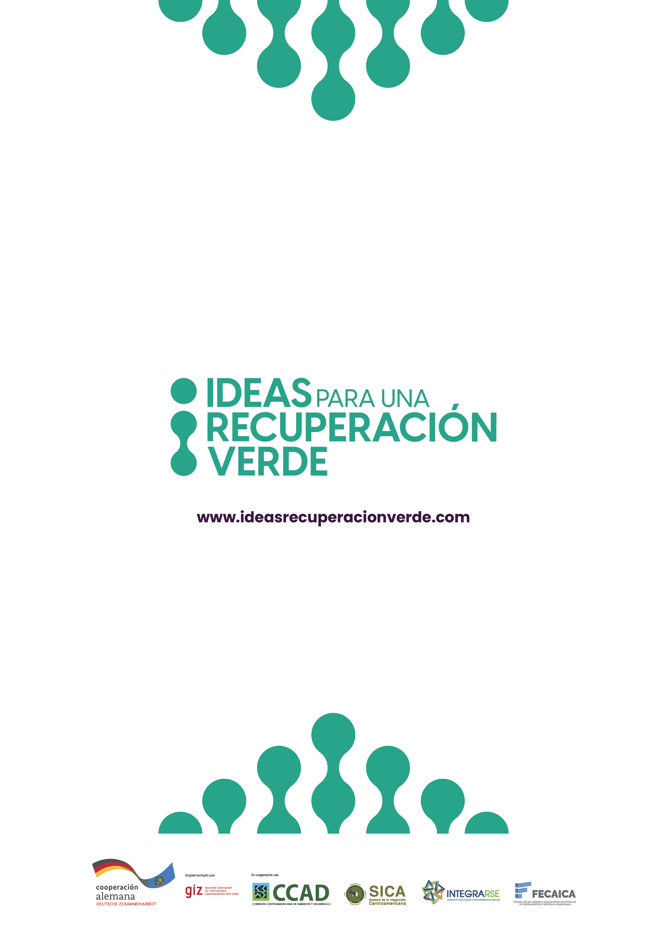

Información proporcionada puede ser preliminar y puede modificarse en el proceso de solicitud posterior

